ПРИМЕР ОЦЕНОЧНОГО СРЕДСТВА
для оценки квалификации
«Специалист по лабораторным работам по инженерно-геологическим изысканиям, в том числе в рамках геотехнического мониторинга и контроля, при сооружении объектов использования атомной энергии (6-й уровень квалификации)»
(наименование квалификации)

- Наименование квалификации и уровень квалификации:
Специалист по лабораторным работам по инженерно-геологическим изысканиям, в том числе в рамках геотехнического мониторинга и контроля, при сооружении объектов использования атомной энергии (6-й уровень квалификации) (указываются в соответствии с профессиональным стандартом или квалификационными требованиями, установленными федеральными законами и иными нормативными правовыми актами Российской Федерации)
- Номер квалификации:
_________________________________________________
(номер квалификации в реестре сведений о проведении независимой оценки квалификации)
- Профессиональный стандарт или квалификационные требования, установленные федеральными законами и иными нормативными правовыми актами Российской Федерации (далее - требования к квалификации):
Профессиональный стандарт: «Специалист в области инженерных изысканий при сооружении объектов использования атомной энергии (Приказ Минтруда России от 11.01.2022 N 7н). Код: 24.127» (наименование и код профессионального стандарта либо наименование и реквизиты документов, устанавливающих квалификационные требования)
Регистрационный номер:
Дата приказа:
Номер приказа:
СПК: Совет по профессиональным квалификациям в сфере атомной энергии

- Вид профессиональной деятельности:
Организация и проведение инженерных изысканий при сооружении объектов использования атомной энергии
(по реестру профессиональных стандартов)
- Спецификация заданий для теоретического этапа профессионального экзамена
--
- Спецификация заданий для практического этапа профессионального экзамена
--
- Материально-техническое обеспечение оценочных мероприятий:
а) материально-технические ресурсы для обеспечения теоретического этапа профессионального экзамена: помещение, площадью не менее 20м2, оборудованное мультимедийным проектором, компьютером, принтером, письменными столами, стульями; канцелярские принадлежности: ручки, карандаши, бумага формата А4.
б) материально-технические ресурсы для обеспечения практического этапа профессионального экзамена: помещение, площадью не менее 20м2, оборудованное мультимедийным проектором, компьютером с установленным программным обеспечением Microsoft Office , доступом к базе Техэксперта, письменными столами, стульями; канцелярские принадлежности: ручки, карандаши, бумага формата А4.

- Кадровое обеспечение оценочных мероприятий:
Членами Экспертной комиссии могут быть специалисты, имеющие:
- высшее образование по направлению подготовки в области строительства, теплоэнергетики и теплотехники, электроэнергетики и электротехники, ядерной энергетики и теплофизики, ядерной физики и технологий, технологических машин и оборудования, техносферной безопасности, природообустройства и водопользования и опыт работы в должностях, связанных с исполнением обязанностей по проектированию не менее 5 лет и соответствующих уровню квалификации не ниже уровня оцениваемой квалификации;
- дополнительное профессиональное образование по дополнительным профессиональным программам, обеспечивающим освоение:
а) знаний:
нормативных правовые актов в области независимой оценки квалификации и особенности их применения при проведении профессионального экзамена;
нормативных правовых актов, регулирующих вид профессиональной деятельности и проверяемую квалификацию;
требований и порядка проведения теоретической и практической части профессионального экзамена и документирования результатов оценки;
порядка работы с персональными данными и информацией ограниченного использования (доступа);
б) умений:
применять оценочные средства;
анализировать полученную при проведении профессионального экзамена информацию, проводить экспертизу документов и материалов;
проводить осмотр и экспертизу объектов, используемых при проведении профессионального экзамена;
проводить наблюдение за ходом профессионального экзамена;
принимать экспертные решения по оценке квалификации на основе критериев оценки, содержащихся в оценочных средствах;
формулировать, обосновывать и документировать результаты профессионального экзамена;
использовать информационно-коммуникационные технологии и программно-технические средства, необходимые для подготовки и оформления экспертной документации;
организации проведения центром оценки квалификаций независимой оценки квалификации в форме профессионального экзамена.
- документальное подтверждение квалификации эксперта со стороны Совета по профессиональным квалификациям;
- отсутствие ситуации конфликта интереса в отношении конкретных соискателей.

- Требования безопасности к проведению оценочных мероприятий (при необходимости):
При проведении профессионально экзамена должны соблюдаться общие требования охраны труда, техники безопасности, санитарных норм и правил. Обязательно проведение инструктажа по охране труда и технике безопасности. Специализированные требования к безопасности не установлены.

- Задания для теоретического этапа профессионального экзамена:

1. На какие подклассы подразделяют дисперсные грунты?
1. несвязные и связные
2. кристаллизационные и цементационные
3. антропогенные и перемещенные
4. скальные мерзлые и ледяные грунты

2. На какие подклассы подразделяют скальные грунты?
1. несвязные и связные
2. кристаллизационные и цементационные
3. антропогенные и перемещенные
4. скальные мерзлые и ледяные грунты

3. На какие типы подразделяют скальные грунты?
1. силикатные, карбонатные и смешанные
2. магматические, метаморфические, вулканогенно-осадочные, осадочные
3. осадочные и элювиальные
4. региональные, метасоматические, контактовые, эксплозивно-осадочные

4. На какие типы подразделяют несвязные дисперсные грунты?
1. осадочные, вулканогенно-осадочные, элювиальные
2. осадочные и элювиальные
3. магматические, метаморфические, вулканогенно-осадочные, осадочные
4. региональные, метасоматические, контактовые, эксплозивно-осадочные

5. На какие типы подразделяют связные дисперсные грунты?
1. осадочные, вулканогенно-осадочные, элювиальные
2. осадочные и элювиальные
3. магматические, метаморфические, вулканогенно-осадочные, осадочные
4. региональные, метасоматические, контактовые, эксплозивно-осадочные

6. На какие классы подразделяют грунты?
1. дисперсные и мерзлые
2. скальные, мерзлые и техногенные
3. скальные, дисперсные и мерзлые
4. скальные, дисперсные и техногенные

7. По каким принципам выделяют подтипы техногенных грунтов?
1. по классам исходных грунтов
2. по особенностям технологий создания грунтов
3. по особенностям изменения исходных грунтов
4. по принципам создания (или изменения исходных) грунтов

8. На какие подтипы подразделяются техногенные скальные грунты в соответствии с инженерно-геологической типизацией техногенных грунтов?
1. насыпные и намывные
2. измененные в естественном залегании и антропогенные грунты
3. измененные в естественном залегании, перемещенные и антропогенные грунты
4. уплотненные, закольматированные и оттаянные

9. На какие виды по способу создания делятся перемещенные дисперсные несвязные техногенные грунты?
1. насыпные и намывные
2. физические и физико-химические
3. физические, физико-химические и отходы производств
4. отходы производств, бытовые отходы и культурные слои

10. Какой должен быть минимальный размер испытуемых образцов грунта?
1. не менее пятикратного размера максимальной фракции грунта (включений, агрегатов)
2. не менее восьмикратного размера максимальной фракции грунта (включений, агрегатов)
3. не менее десятикратного размера максимальной фракции грунта (включений, агрегатов)
4. не регламентируется

11. Укажите значения, которых не должна превышать погрешность при лабораторном измерения массы (взвешивания) грунта?
1. при массе от 10 до 1000 г – 0,001 г, при массе свыше 1000 г – 0,5 г
2. при массе от 10 до 1000 г – 0,01 г, при массе свыше 1000 г – 3 г
3. при массе от 10 до 1000 г – 0,02 г, при массе свыше 1000 г – 5 г
4. при массе от 10 до 1000 г – 0,1г, при массе свыше 1000 г – 10 г

12. Какой массой отбирают пробу грунта для определения влажности методом высушивания до постоянной массы?
1. 15-30 г
2. 15-50 г
3. 15-75 г
4. 15-100 г

13. При каких лабораторных испытаниях грунта используется парафин?
1. при определении плотности грунта методом взвешивания в воде
2. при определении плотности мерзлого грунта методом взвешивания в нейтральной жидкости
3. при определении влажности (в т. ч. гигроскопической) грунта методом высушивания до постоянной массы
4. определение верхнего предела пластичности - влажности грунта на границе текучести методом балансирного конуса

14. При каких лабораторных испытаниях грунта используется вазелин?
1. при определении плотности грунта методом взвешивания в воде
2. при определении плотности мерзлого грунта методом взвешивания в нейтральной жидкости
3. при определении влажности (в т. ч. гигроскопической) грунта методом высушивания до постоянной массы
4. Определение верхнего предела пластичности - влажности грунта на границе текучести методом балансирного конуса

15. На каком количестве проб следует определять физические характеристики грунта?
1. достаточно одной пробы из исследуемого образца грунта
2. не менее чем на двух параллельных пробах, отбираемых из исследуемого образца грунта
3. не менее чем на трех параллельных пробах, отбираемых из исследуемого образца грунта
4. не менее чем на двух пробах, отбираемых из разных исследуемых образцов грунта в разное время

16. Какое оборудование помимо сушильного шкафа необходимо для определения влажности (в т. ч. гигроскопической) грунта методом высушивания до постоянной массы?
1. лабораторные весы, стеклянные бюксы, шпатель
2. лабораторные весы, металлические бюксы
3. металлические или стеклянные бюксы, шпатель
4. лабораторные весы, металлические или стеклянные бюксы, шпатель

17. Для определения каких характеристик прочности проводят консолидированно-дренированные испытания грунта методом одноплоскостного среза? (выберите из списка ниже)
1) эффективных значений угла внутреннего трения
2) остаточной прочности грунта
3) удельного сцепления
4) остаточных значений угла внутреннего трения
1. 1, 3, 4
2. 2, 4
3. 1, 2, 3
4. 1, 3

18. Каким образом определяют сопротивление грунта срезу?
1. по результатам испытаний на срез грунта, предварительно нагруженного нормальной к плоскости среза нагрузкой, проводимых путем среза одной части образца относительно другой его части при условии рассеивания избыточного порового давления в образце за счет дренажа
2. по специальному заданию для глинистых грунтов путем среза по заранее сформированной горизонтальной поверхности — сдвиг «плашка по плашке»
3. как предельное среднее касательное напряжение, при котором образец грунта срезается по фиксированной плоскости при заданном нормальном напряжении
4. путем приложения ступенчато возрастающей нагрузки

19. Каким образом должна быть помещена срезная коробка в наружный контейнер (каретку), во время испытаний с водонасыщением образца грунта?
1. так, чтобы испытуемый образец был полностью или на 2/3 под водой
2. так, чтобы испытуемый образец был полностью или на 1/2 под водой
3. так, чтобы испытуемый образец был под водой
4. так, чтобы испытуемый образец был над водой

20. При проведении испытаний грунтов, с какой периодичностью необходимо определять трение подвижной части срезной коробки?
1. не менее трех раз в год
2. не менее одного раза в год
3. не менее одного раза в пять лет
4. не менее одного раза в десять лет

21. При проведении испытаний для определения прочности и деформируемости грунтов, какой водой следует проводить замачивание образцов грунта?
1. водой питьевого качества, в отдельных случаях грунтовой водой с места отбора образца или химическими растворами
2. грунтовой водой с места отбора образца или дистиллированной деаэрированной водой
3. только химическими растворами
4. водой питьевого качества или дистиллированной водой

22. При проведении испытания грунтов методом одноплоскостного среза в статическом режиме, в каких случаях испытание следует считать законченным? (выберите из списка ниже)
1) когда срезающая нагрузка достигнет максимального значения, после чего наблюдается некоторое ее снижение или установление постоянного значения
2) если при приложении очередной ступени срезающей нагрузки произойдет мгновенный срез (срыв) одной части образца по отношению к другой
3) если при приложении очередной ступени срезающей нагрузки относительная деформация образца превысит 10 %
4) когда срезающая нагрузка достигнет максимального значения, после чего наблюдается ее резкое снижение
1. 2, 4
2. 1, 3
3. 2, 3
4. 1,4

23. При определении характеристик прочности и деформируемости грунтов методом трехосного сжатия, какие физические характеристики должны быть определены для испытуемых несвязных дисперсных грунтов?
1. только влажность и плотность
2. влажность, плотность, плотность частиц, гранулометрический состав, влажность на границах текучести и раскатывания, гранулометрический состав грунтов
3. влажность, плотность, плотность частиц, гранулометрический состав, содержание органических веществ
4. влажность, плотность, плотность частиц, гранулометрический состав и степень разложения

24. При определении характеристик прочности и деформируемости грунтов методом трехосного сжатия, какую информацию включают в отчет об испытании? (выберите из списка ниже)
а) идентификацию образца (номер буровой скважины, номер пробы, номер испытания, глубина отбора и т. п.)
б) химические характеристики грунта
в) начальные размеры образца;
размеры образца после консолидации
г) физические характеристики грунта
1. б, г
2. б, в, г
3. а, б, в
4. а, в, г

25. При определении характеристик прочности и деформируемости грунтов методом трехосного сжатия, какое оборудование и приборы должны входить в состав установки для испытания грунтов методом трехосного сжатия (стабилометра)? (выберите из списка ниже)
а) срезная коробка, разделенная на две жесткие половины, имеющие возможность горизонтального смещения относительно друг друга
б) устройство для вертикального нагружения образца, устройства для измерения вертикальных, объемных или радиальных деформаций образца
в) камера стабилометра, система противодавления
г) устройства для измерения давления в камере, вертикального напряжения и порового давления в образце
1. б, г
2. б, в, г
3. а, б, в
4. а, в, г

26. При определении характеристик прочности и деформируемости грунтов методом трехосного сжатия, перед испытаниями водонасыщенных грунтов, какой водой заполняют отверстия в штампах в системе противодавления камеры прибора трехосного сжатия?
1. водой питьевого качества
2. грунтовой водой с места отбора образца
3. дистиллированной деаэрированной водой
4. водой питьевого качества или химическими растворами

27. При проведении испытаний для определения прочности и деформируемости грунтов, в какой последовательности проводят подготовку к испытанию?
1) собранную обойму установить в ванну уплотнителя на перфорированный вкладыш
2) рабочее кольцо с подготовленным образцом грунта поместить в обойму уплотнителя
3) провести регулирование механизма нагрузки
4) установить на образец перфорированный штамп
5) установить приборы для измерения вертикальных деформаций грунта и записать их начальные показания
1. 2, 1, 4, 3, 5
2. 2, 1, 3, 5, 4
3. 1, 2, 3, 4, 5
4. 1, 2, 3, 5, 4

28. К каким видам деятельности относится понятие "лабораторная деятельность", согласно общим требованиям к компетентности испытательных и калибровочных лабораторий?
1. отбор образцов, испытания и калибровка
2. отбор образцов и испытания
3. отбор образцов, испытания, калибровка, сертификация, проверка квалификации
4. испытания и калибровка

29. Какое оборудование можно отнести к оборудованию, оказывающему влияние на достоверность представленных результатов? (выберите из списка ниже)
1) оборудования для внесения поправок в измеренные значения
2) оборудования для получения результата измерения путем вычислений на основе значений нескольких величин
3) оборудования для прямого измерения определяемой величины
4) оборудования для измерения систематического смещения (погрешности)
1. 1, 3, 4
2. 2, 4
3. 1, 2, 3
4. 1, 3

30. Кто разрабатывает программы калибровки измерительного оборудования?
1. лаборатория
2. производитель оборудования
3. независимые экспертные организации
4. государственные организации по экспертизе

31. В каких случаях лаборатория должна обеспечить пригодность используемых продукции и услуг, предоставляемых внешними поставщиками? (выберите из списка ниже)
1) если они предоставляются лабораторией, частично или полностью, напрямую заказчику в том состоянии, в котором они были получены от внешнего поставщика
2) если поставщиком является лаборатория, не полностью соответствующая стандарту
3) если они предназначены для использования в собственной лабораторной деятельности
4) если они используются для поддержания работы лаборатории
1. 1, 3, 4
2. 2, 4
3. 1, 2, 3
4. 1, 3

32. О каких своих требованиях лаборатория должна проинформировать внешних поставщиков? (выберите из списка ниже)
1) сертификации оборудования поставщиков
2) деятельности, которую лаборатория или ее заказчик намерены осуществить на территории внешнего поставщика
3) компетентности, включая требования к квалификации персонала
4) критериев приемки
1. 1, 3, 4
2. 2, 3, 4
3. 1, 2, 3
4. 1, 3

33. Может ли лабораторная деятельность осуществляться внешним поставщиком (для лаборатории)?
1. нет, не может
2. может, если лаборатория не располагает ресурсами или компетентностью для осуществления деятельности
3. может, исключительно по предварительной договорённости с заказчиком
4. может, исключительно для дополнительной валидации или верификации и подтверждения полученных результатов

34. Какие из перечисленных методов могут применяться (самостоятельно или в комбинации) для валидации нестандартных методов, методов, разработанных лабораторией, и стандартных методов, используемых за пределами их области применения или каким-либо иным образом модифицированных?
1) экспертная поверка
2) межлабораторные сличения
3) проверка устойчивости метода посредством изменения управляемых параметров
4) калибровка или оценивание смещения и прецизионности с использованием эталонов
1. 1, 3, 4
2. 2, 3, 4
3. 1, 2, 3
4. 1, 3

35. Что из перечисленного должно описывать методы отбора образцов?
1) подготовку или обработку образца(ов) вещества, материала или продукции
2) идентификацию использованного оборудования
3) выбор точек отбора
4) условия окружающей среды и транспортировки
1. 1, 3, 4
2. 2, 3, 4
3. 1, 2, 3
4. 1, 3

36. Какой срок сохраняется система идентификации объектов испытаний или калибровки?
1. срок, в который осуществляется отбор образцов
2. на срок испытаний и калибровки, а также на срок действия гарантии
3. срок, определённый договором
4. пока объект находится под ответственностью лаборатории

37. Какие шаги должна предпринять лаборатория в случае, если есть сомнения относительно пригодности объекта для испытания или калибровки или если объект не соответствует представленному описанию?
1. признать испытания или калибровку неудовлетворяющими требованиям
2. обратиться к заказчику за дополнительными инструкциями и зарегистрировать результаты этого обсуждения
3. использовать метод, в наибольшей степени применимый к такому объекту
4. провести испытания и калибровку в соответствии с требованиями, обозначенными в договоре

38. Лаборатория, выполняющая испытания, должна оценивать неопределенность измерений. Какие шаги должна предпринять лаборатория, когда метод испытаний исключает строгую оценку неопределенности измерений?
1. допускается не проводить оценку неопределенности
2. провести внутрилабораторные сличения
3. провести оценивание на основе понимания теоретических принципов или практического опыта выполнения метода
4. провести межлабораторные сличения

39. За какую информацию, представленную в отчете, лаборатория несёт ответственность?
1. за всю информацию, представленную в отчете, за исключением информации от лаборатории - внешнего подрядчика
2. за всю информацию, представленную в отчете без исключения
3. за всю информацию, представленную в отчете, за исключением случаев, когда информация предоставляется заказчиком
4. за всю информацию, представленную в отчете, за исключением мнений и интерпретаций

40. Лабораториям рекомендуется иметь обратную связь с заказчиками. Для каких целей следует использовать обратную связь?
1. для улучшения системы менеджмента, лабораторной деятельности и обслуживания заказчиков
2. для наказаний или поощрений работников
3. для передачи сведений в отдел рекламы и подготовки соответствующих материалов
4. для управления субподрядчиком и эффективного регулирования штрафов

- Критерии оценки (ключи к заданиям), правила обработки результатов теоретического этапа профессионального экзамена и принятия решения о допуске (отказе в допуске) к практическому этапу профессионального экзамена:
Правила обработки результатов и принятия решения о допуске (отказе в допуске) к практическому этапу экзамена:
Теоретический этап экзамена включает 60 заданий, охватывающие все предметы оценивания, и считается выполненным при правильном выполнении экзаменуемым 45 заданий.
Время выполнения заданий для теоретического этапа экзамена: 90 минут.
- Задания для практического этапа профессионального экзамена:
1.Задание на выполнение трудовых функций, трудовых действий в реальных или модельных условиях (задания № 1):
Трудовая функция: А/02.6 Получение фактического материала о природных и техногенных условиях объекта, площадки, территории планируемых полевых и лабораторных работ по инженерно-геологическим изысканиям, в том числе в рамках геотехнического мониторинга и контроля, при сооружении ОИАЭ
Трудовые действия:
- Документирование результатов выполненных полевых и лабораторных работ по инженерно-геологическим изысканиям (в том числе геофизических работ) при сооружении ОИАЭ
- Подготовка технической документации по результатам выполнения конкретных видов работ при сооружении ОИАЭ

Задание№ 1:
Перед Вами схемы с параметрами образцов грунта необходимо сопоставить с методом испытания грунта (а-г) и дать краткое пояснение по выбору метода.

а. определение степени морозного пучения грунтов, б. испытания скальных или укреплённых грунтов), в. трехосные испытания (стабилометрические), г. полный комплекс стандартных испытаний (определение физических и механических свойств

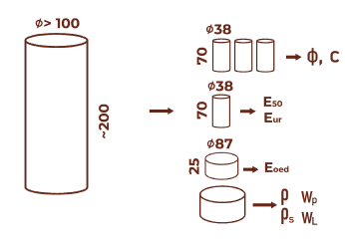 | 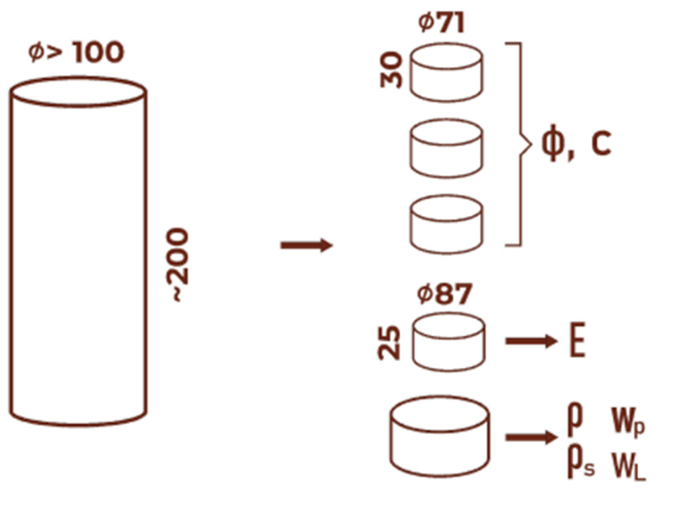
1 | 2
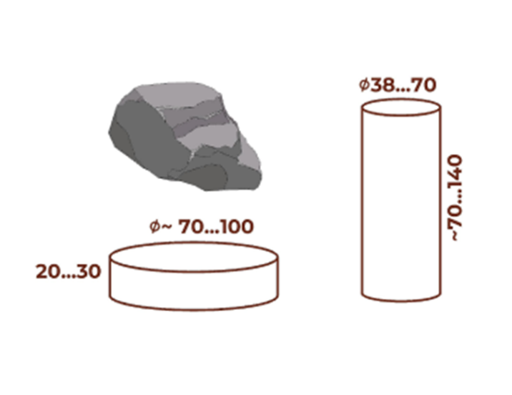 | 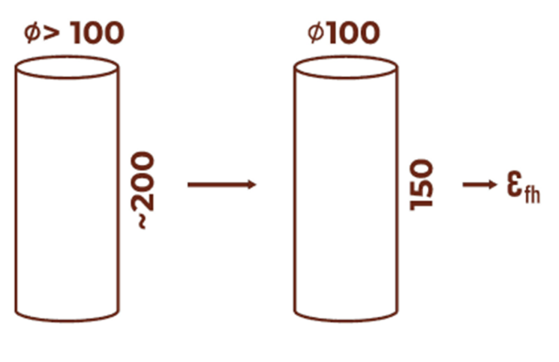
3 | 4

Условия выполнения задания: Экзаменуемый получает задание на бумажном носителе и выполняет его самостоятельно. Ему выдается лист бумаги, ручка, калькулятор, предоставляется доступ к компьютеру с установленным программным обеспечением Microsoft Office, базе Техэксперта.
Место выполнения задания: помещение, площадью не менее 20 м², оборудованное: мультимедийным проектором, компьютером с установленным программным обеспечением согласно условиям выполнения задания, письменным столом, стульями и др.
Максимальное время выполнения задания: 60 минут.

- Правила обработки результатов профессионального экзамена и принятия решения о соответствии квалификации соискателя требованиям к квалификации:
Положительное решение о соответствии соискателя требованиям к квалификации, принимается при прохождении экзаменуемым теоретического (оценка 45 баллов и более) и практического этапов профессионального экзамена (оценка 60 баллов).

